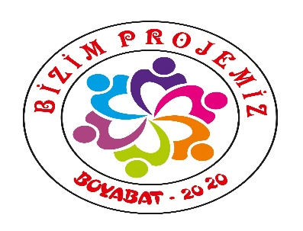
T. C.
BOYABAT KAYMAKAMLIĞI
Proje Bürosu

TEKLİF ÇAĞRISI | PROJE SLOGANI:  “BİZİM PROJEMİZ “ | PROJE NO | 2019/…….

PROJE ADI

BAŞVURU SAHİBİ

PROJENİN TÜRÜ

PROJE ÖZETİ
- Projenin Sunum Süresi
- Proje Hazırlanabilirlik Süresi
- Projenin Ana Fikri (Proje Özeti)
- Projenin Amaçları
- Ortaklar
- Hedef gruplar
- Nihai Faydalanıcılar
- Beklenen Çıktılar

- Proje faaliyet Tablosu | S. NO Faaliyetin Adı ŞUBAT MART NİSAN MAYIS HAZİRAN TEMMUZ  1  2

PROJE KOORDİNATÖRÜ VE PROJE EKİBİ
Proje Ekibi
Adı Soyadı | Görevi | Projedeki Görevi ve Sorumlulukları

ASSSDD
Müdür
...../02/2019

